ＦＡＸ．０７４８－４６－３２８３
参加申し込み用紙
２月25日（土）の「かんちゃんの家交流会」の参加を申し込みます。

２０１７年 月 日

代表の方のお名前

ご住所

連絡先（電話）

◇ご一緒に参加される場合お書きください。
お 名 前 | 〇を付けてください | 参加費
 | おとな・中学生・高校生  小学生（ ）年・幼稚園（ ）才 | ［ ］円
 | おとな・中学生・高校生  小学生（ ）年・幼稚園（ ）才 | ［ ］円
 | おとな・中学生・高校生  小学生（ ）年・幼稚園（ ）才 | ［ ］円

＊代金［ ］円は当日に受付で支払います。

お知らせ
「かんちゃんの小さな家 ホットルーム」
この交流会は、「遊べる・学べる淡海子ども食堂（子どもたち一人ひとりが
大切にされる居場所）」モデル事業として助成を受けています。
子ども・親子の参加をお待ちしています
第４回 ３月２６日（日） １０：３０～１３：００
◇沖縄の食文化 タコライスをつくろう！
◇後半はミーティングタイム
参加費 子ども１００円 おとな２００円

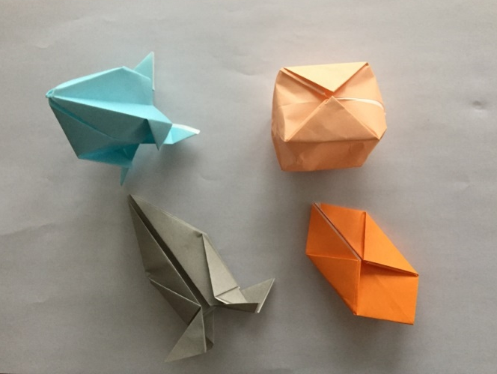

「遊べる・学べる淡海子ども食堂（子どもたち一人ひとりが
大切にされる居場所）」モデル事業として
助成を受けています。
２月２５日(土)
１０：３０～１３：００

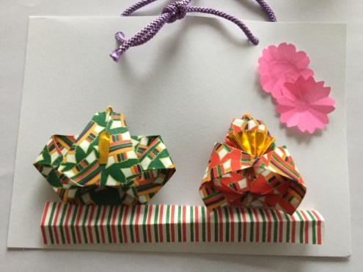
◇会場 かんちゃんの小さな家
（近江八幡市安土町常楽寺 安土駅から600ｍ）

◇小さいお子様は保護者の方と同伴でお願いします。
- 定員は、スタッフを除いて２０名程度です。

前半 折り紙クラフトを楽しみませんか！
飛ばせるとますます楽しくなるよ！
ひなかざり・・・落ちついて作りたい方におすすめです♪
後半 楽しいランチタイムと、みんなでお話しタイム(^^♪
今回のアドバイザーは、大学生のおにいちゃん・・・高岡さんにお願いしています。（第２回の時にも一緒に遊んだね）
お昼は、地元の食材（すじ肉・八幡こんにゃく）を
参加費 子ども １００円
おとな ２００円
もちもの エプロン
三角巾
使ったお好み焼きを作りましょう♫
💛「かんちゃんの小さな家」は、何か困ったことがあるときに訪ねて
きてください。子どもや若者のパートナーとしてサポートします。
💛また、どなたも参加できる交流会、子どもの勉強サポート教室や
相談の日（おとなの方も）を設けています。
💛心に引っかかっていることを打ち明けたり、ホッとできる「居場所」
として、利用していただけたらと思います。
（かんちゃんの小さな家より）

※ボランティアの方を募っています!
子どもたちや参加者のサポート ・・・ 中学生・高校生・大学生の方
食事関係の準備や運営のサポート ・・・ 一般の方事前に打ち合わせをさせていただきます。
裏面の連絡先までお知らせください！！

